

HỌC VIỆN KỸ THUẬT MẬT MÃ

**KHOA AN TOÀN THÔNG TIN**



BÁO CÁO THỰC HÀNH

**TẤN CÔNG VÀ PHÒNG THỦ HỆ THỐNG**

**Bài thực hành số 1:**

**DÒ QUÉT LỖ HỔNG VÀ**

**KHAI THÁC MỘT SỐ LỖ HỔNG PHỔ BIẾN**

***Nhóm sinh viên thực hiện:*** Vũ Tiến Đạt AT170609

**Lớp:** AT17G

**Thời gian nộp bài:** 1/12/2023

***Giảng viên hướng dẫn****:* Phạm Minh Thuấn

Hà Nội, 29-11-2023

**MỤC LỤC**

CHƯƠNG 1. Chuẩn bị 2

1.1 Mô hình 2

CHƯƠNG 2. Thực hành 4

2.1 Port 21 vsftpd 4

2.2 Port 23 telnet 6

2.3 Port 80 apache 7

2.4 Port 445 samba 8

2.5 Port 1099 Java-RMI 10

2.6 Port 3632 distccd 12

2.7 Port 5432 PostgreSQL 14

2.8 Port 6667 IRC 17

2.9 Port 8180 tomcat 18

# Chuẩn bị

## Mô hình

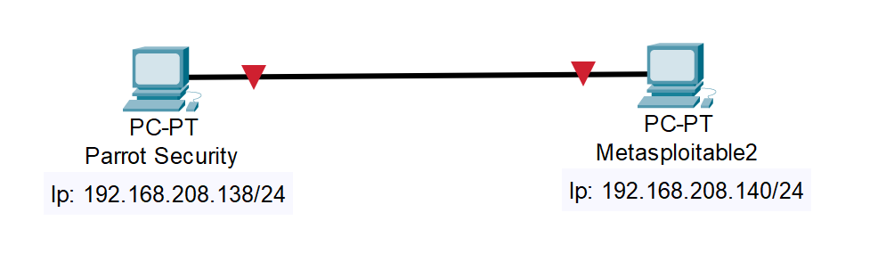

Figure . Mô hình

Địa chỉ ip của Parrot Security:

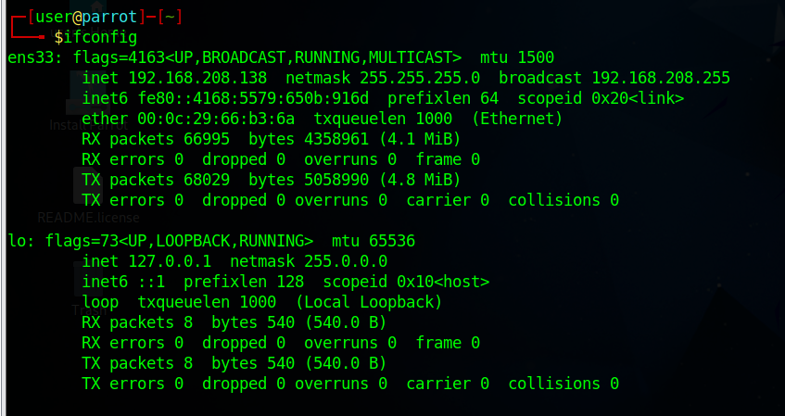

Nmap quét các cổng:

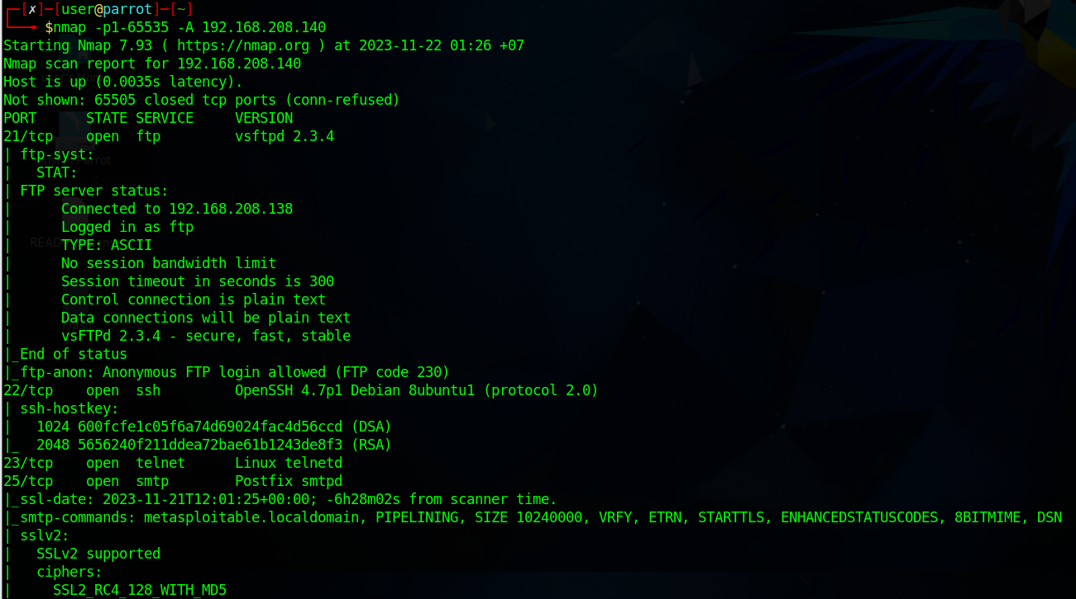

Địa chỉ IP của metasploitable 2:

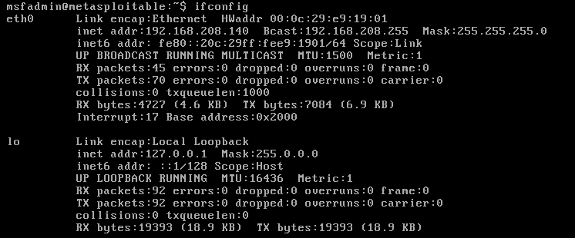

# Thực hành

## Port 21 vsftpd

Tìm dịch vụ vsftpd thấy 1 module:

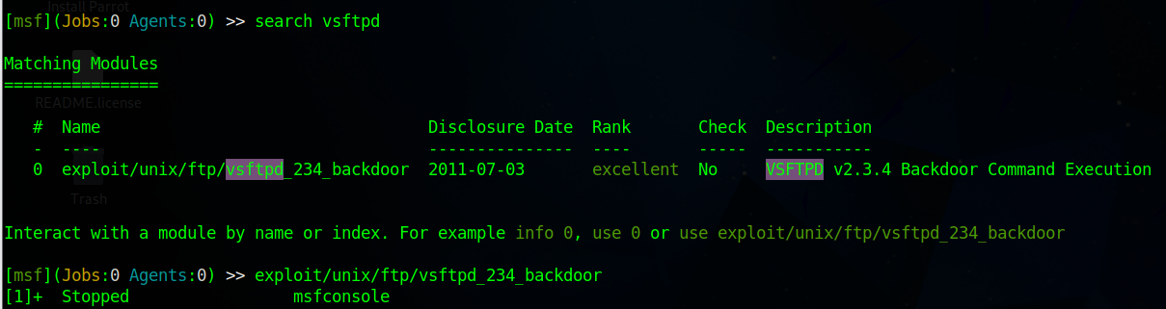

Ta xem các lựa chọn của dịch vụ:

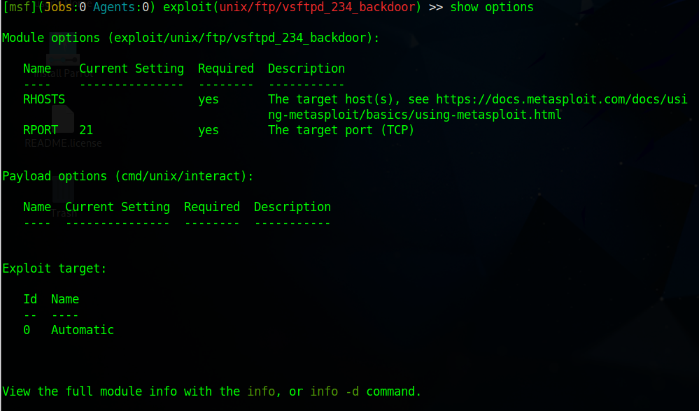

Cài đặt ip máy nạn nhân



Xem tải trọng:

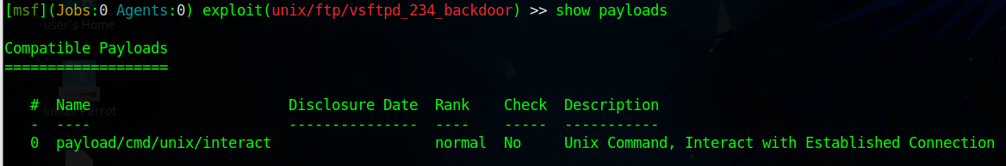

Cài đặt tải trọng:



Xem lại các lựa chọn để kiểm tra:

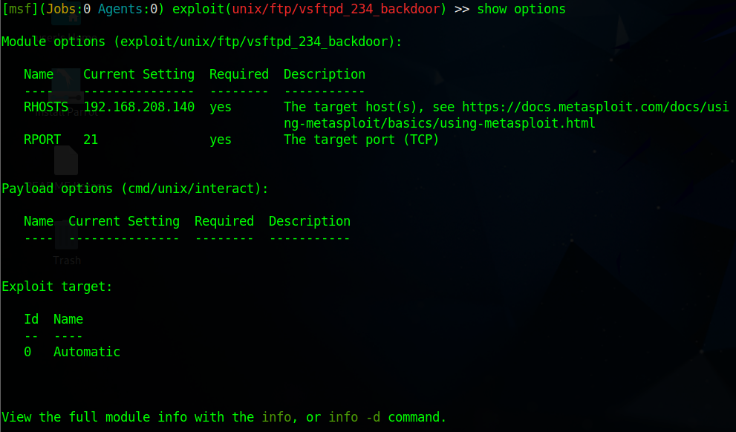

Bắt đầu khai thác:

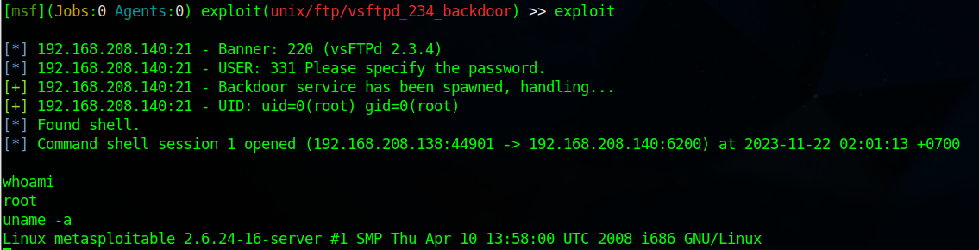

## Port 23 telnet

Sử dụng module telnet trên msf

Xem các lựa chọn

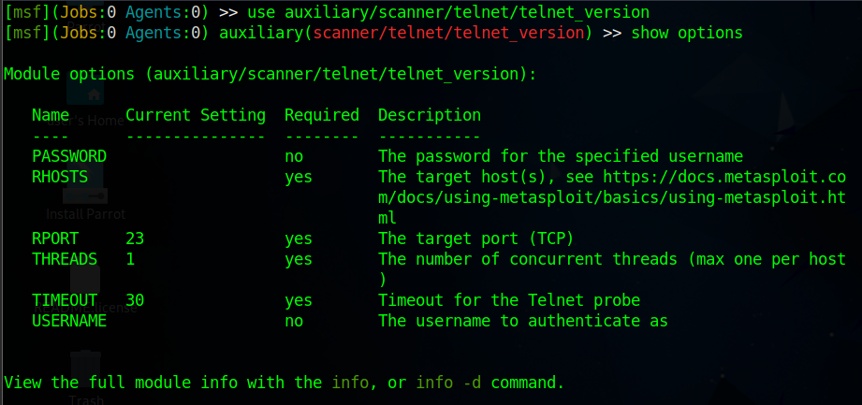

Cài đặt ip máy nạn nhân:



Bắt đầu khai thác:

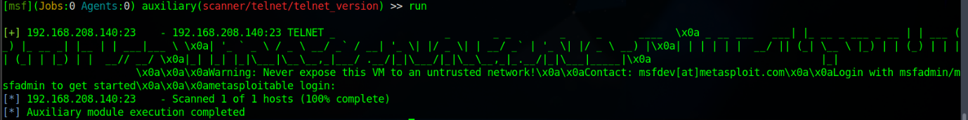

## Port 80 apache

Sử dụng module twiki trên msf:

Xem các lựa chọn của nó:

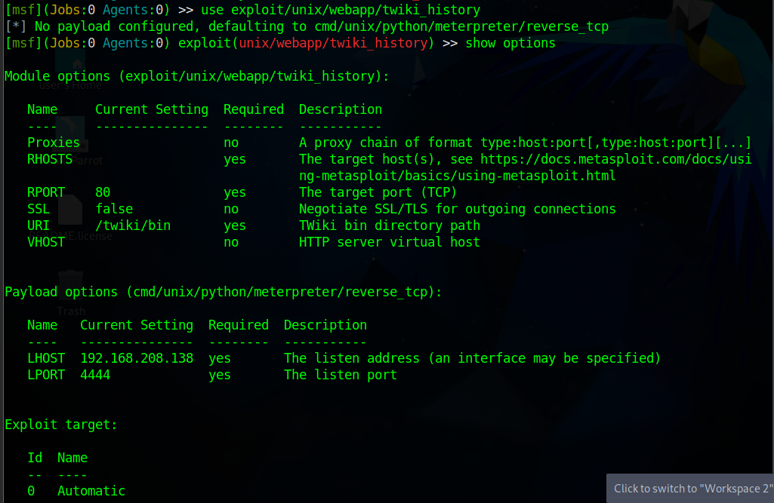

Cài đặt ip máy nạn nhân:

Cài đặt tải trọng và bắt đầu khai thác:

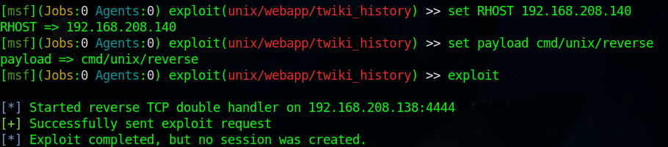

## Port 445 samba

Sử dụng module smb trên msf:

Xem các lựa chọn:

Đặt ip của máy nạn nhân:

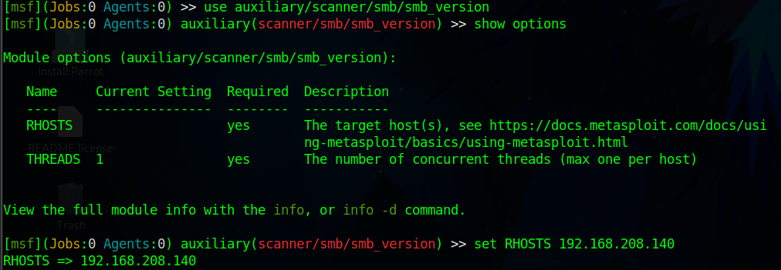

Bắt đầu chạy:

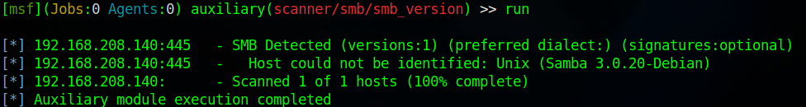

Sử dụng module usermap_script và xem các lựa chọn

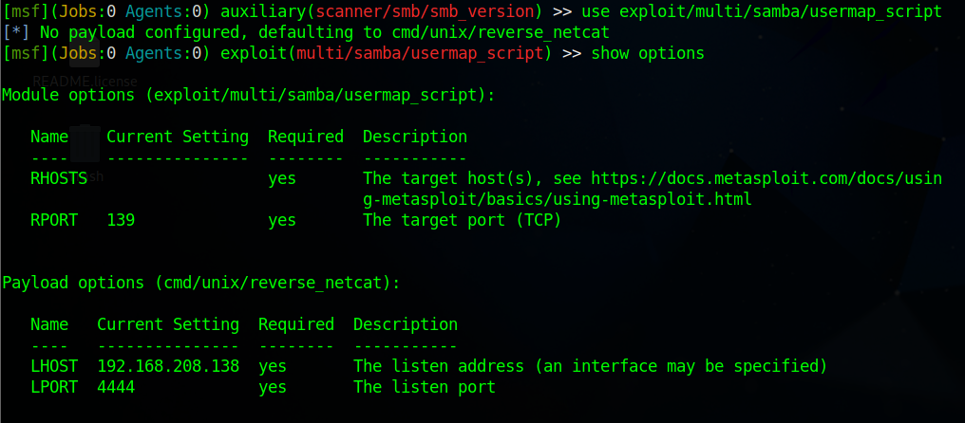

Đặt ip của máy nạn nhân

Đặt tải trọng

Xem các lựa chọn để kiểm tra

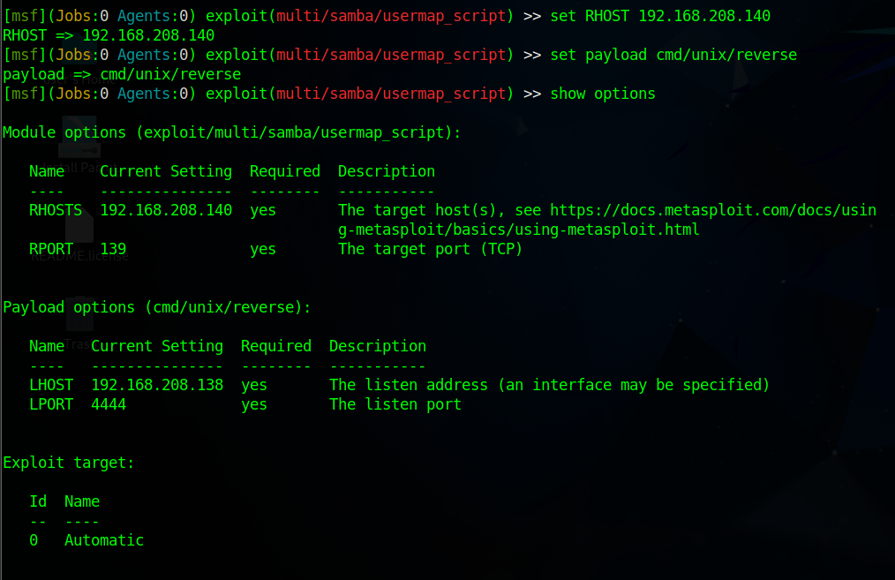

Cài đặt cổng 445

Bắt đầu khai thác

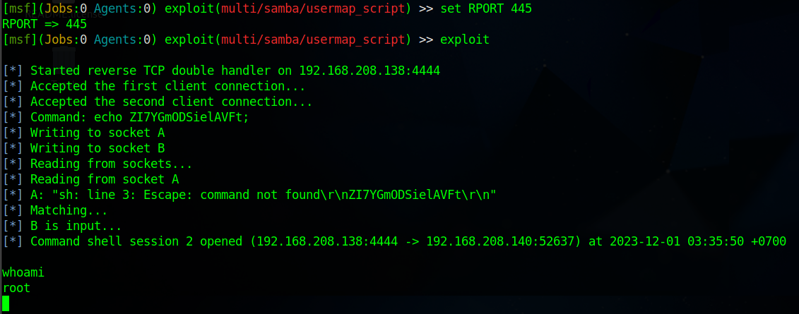

## Port 1099 Java-RMI

Sử dụng module java_rmi



Xem các lựa chọn

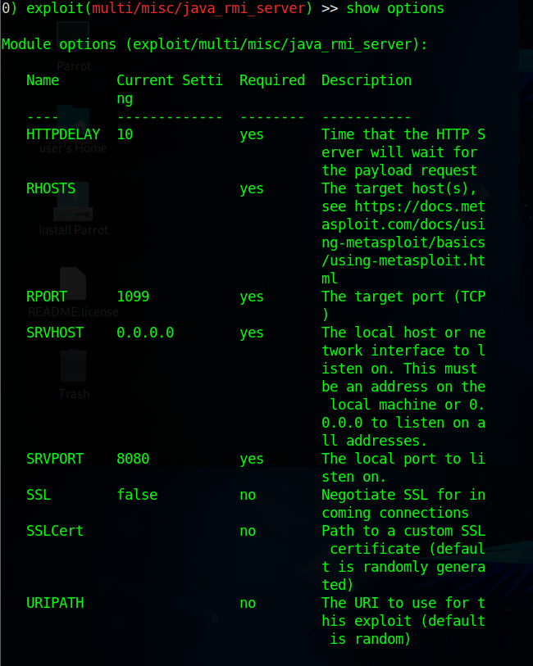

Đặt ip máy nạn nhân

Đặt tải trọng

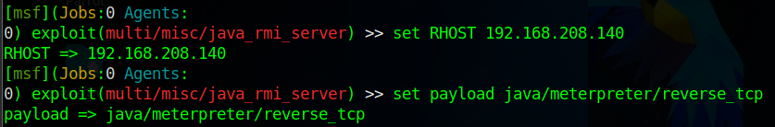

Kiểm tra các lựa chọn

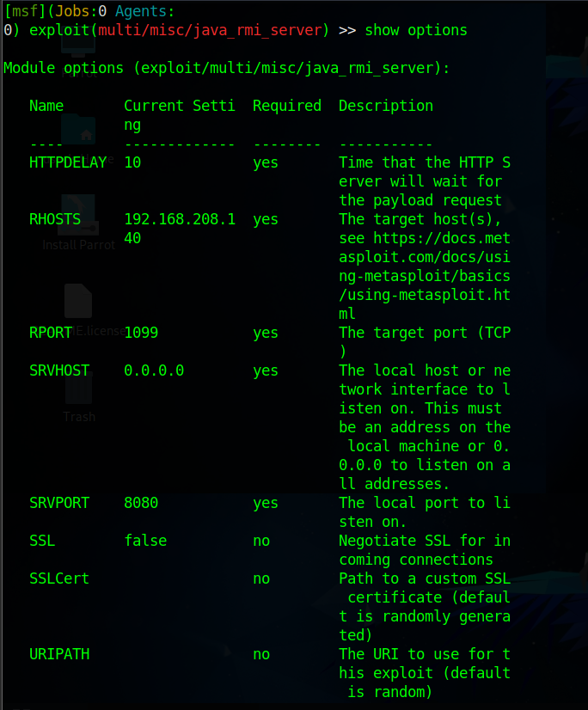

Bắt đầu khai thác

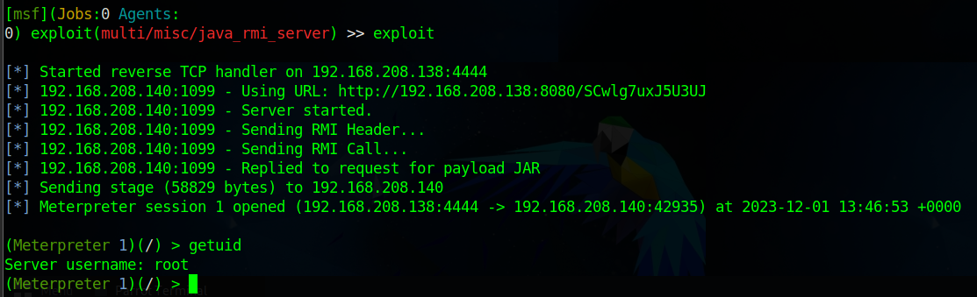

## Port 3632 distccd

Sử dụng module distccd

Xem các lựa chọn:

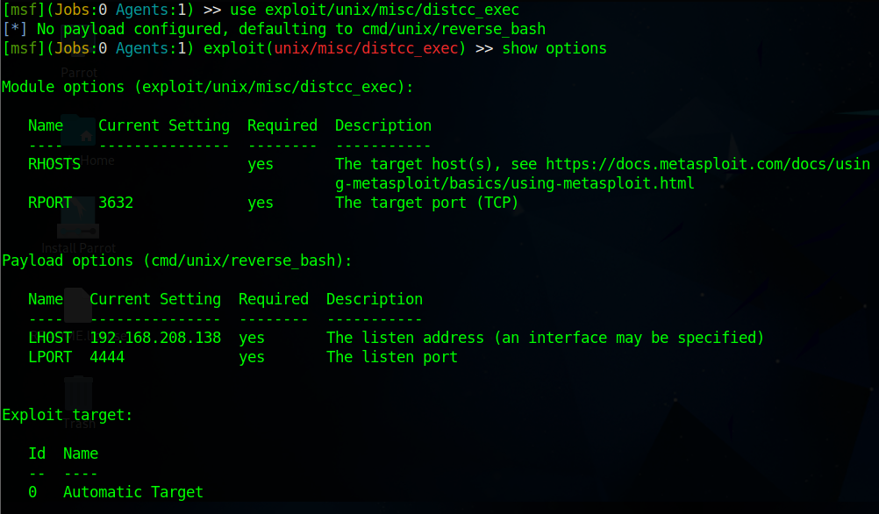

Đặt ip máy nạn nhân

Đặt tải trọng

Kiểm tra các lựa chọn

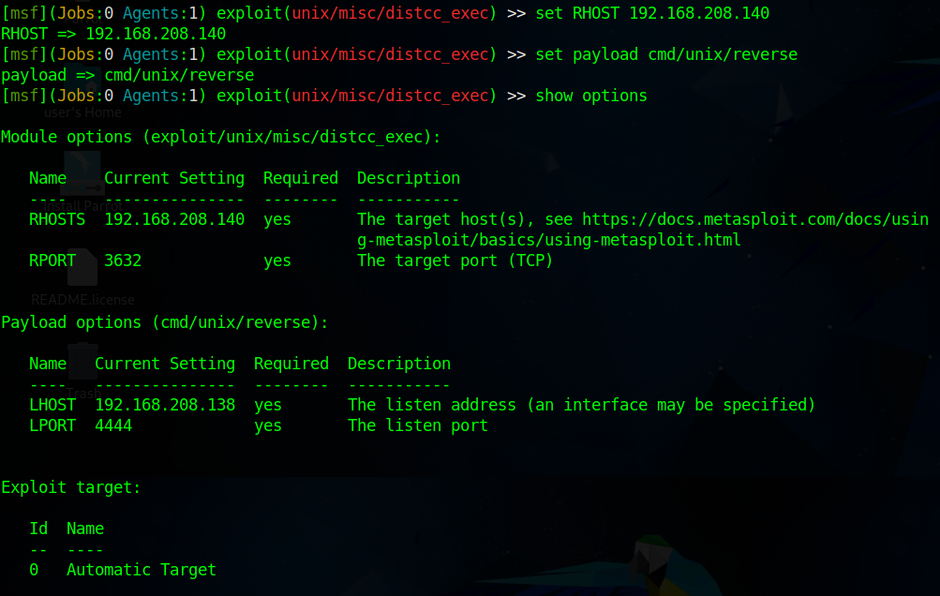

Bắt đầu khai thác:

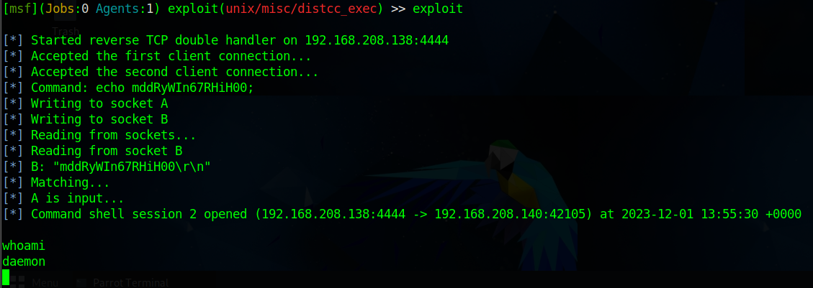

## Port 5432 PostgreSQL

Sử dụng module postgres_login

Xem các lựa chọn

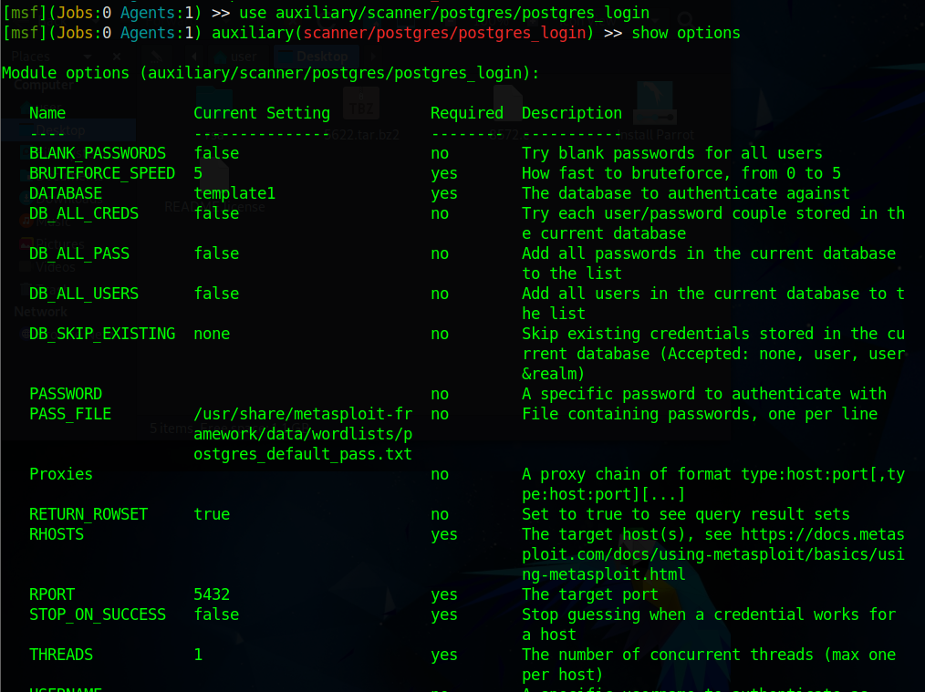

Đặt ip máy nạn nhân

Đặt STOP_ON_SUCCESS = true và bắt đầu chạy

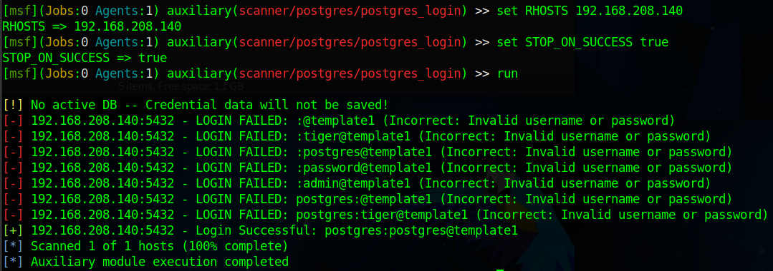

Sử dụn module postgres_payload

Xem các lựa chọn

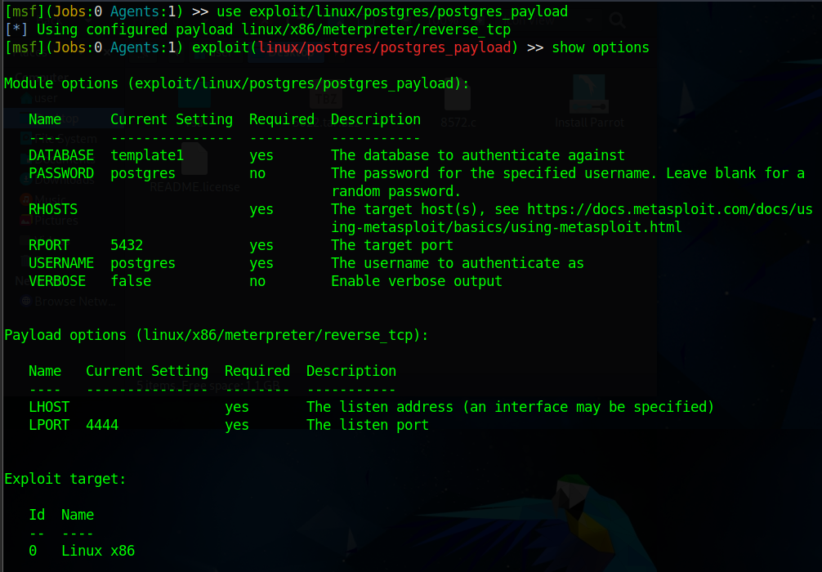

Đặt tải trọng

Đặt ip máy tấn công

Đặt PASSWORD

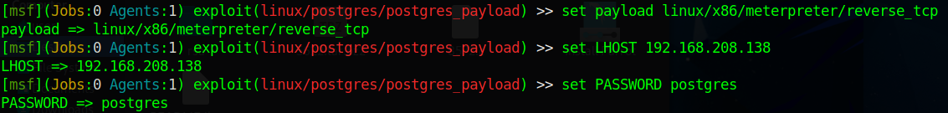

Đặt ip máy nạn nhân

Bắt đầu khai thác

Tiếp, sử dụng module udev_netlink

Xem các lựa chọn

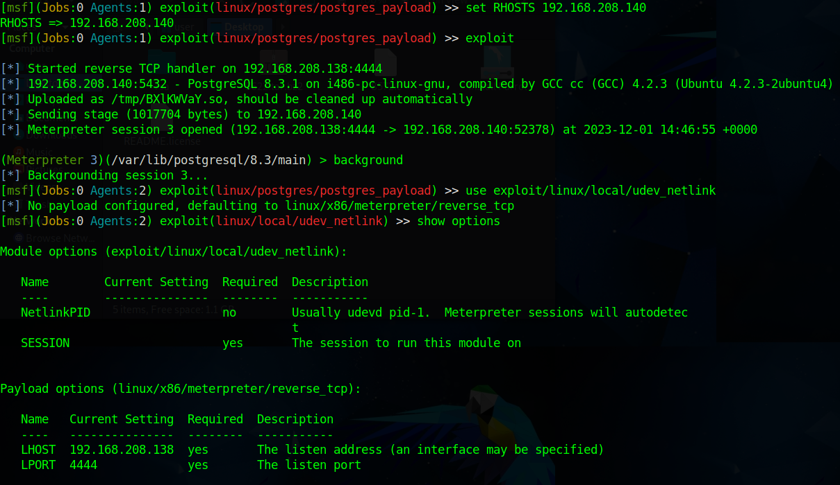

Đặt SESION =3

Bắt đầu khai thác

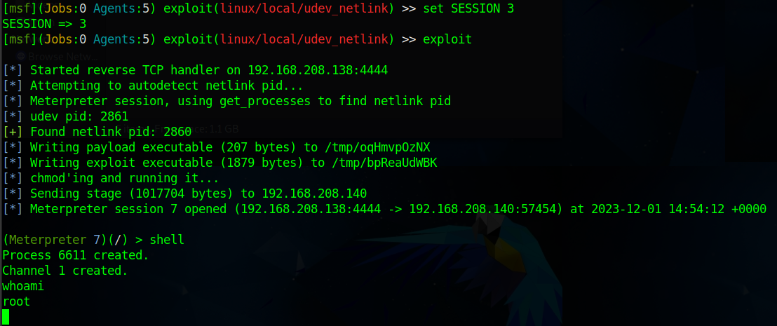

## Port 6667 IRC

Sử dụng module unreal_ircd_3281_backdoor

Xem các lựa chọn

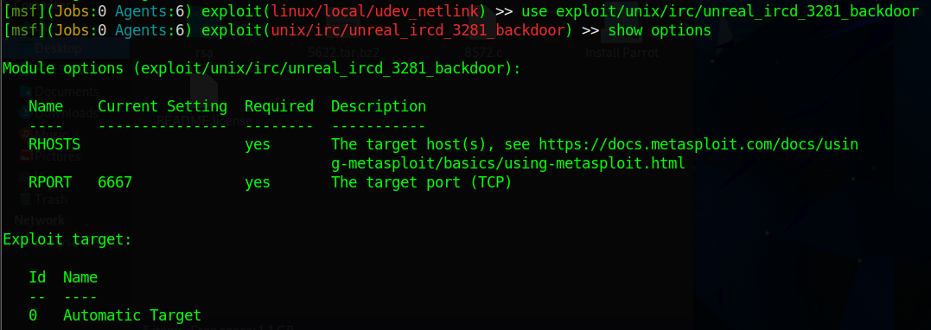

Đặt ip máy nạn nhân

Đặt tải trọng

Đặt ip máy tấn công

Bắt đầu khai thác

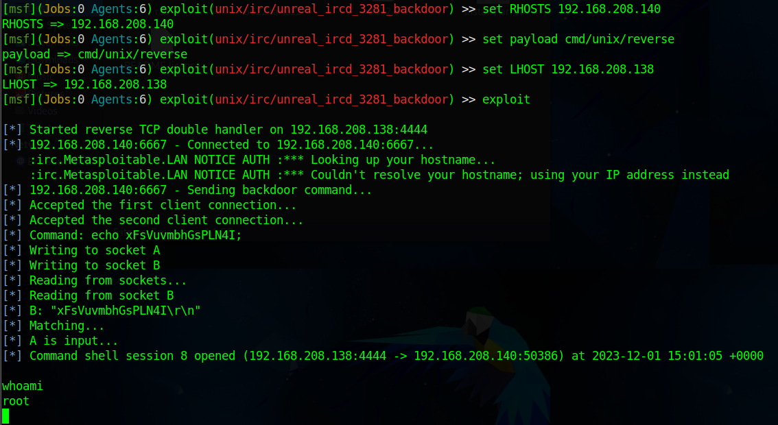

## Port 8180 tomcat

Sử dụng module tomcat_adminstration

Xem các lựa chọn

Đặt ip máy nạn nhân

Bắt đầu chạy

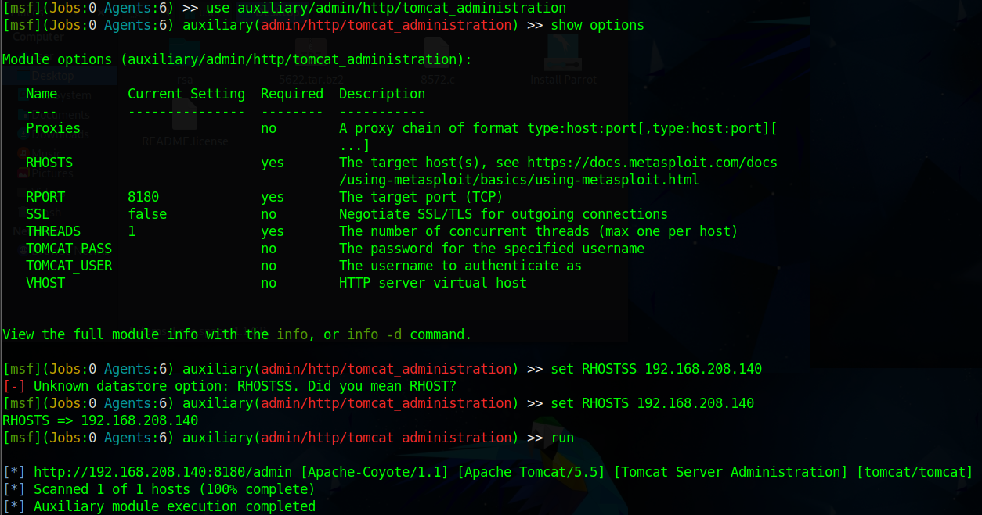

Sử dụng module tomcat_mgr_deploy và xem các lựa chọn

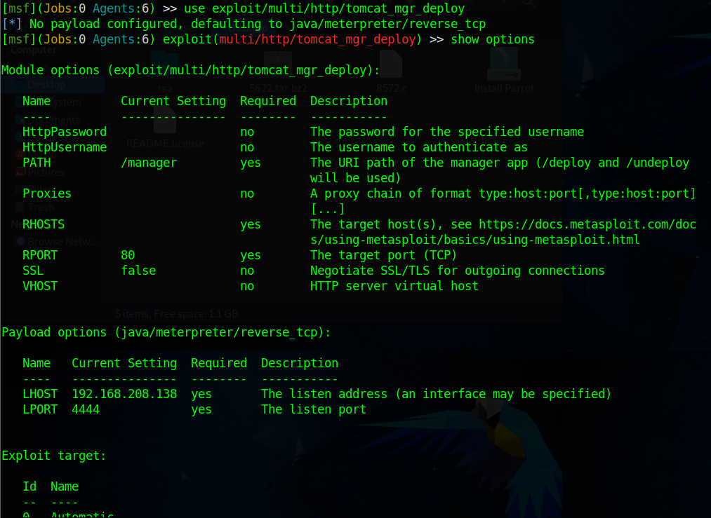

Đặt mật khẩu, username

Đặt ip máy nạn nhân

Đặt cổng 8180

Đặt tải trọng

Bất đầu khai thác

